طرق الحياه حول العالم – الوحده 5
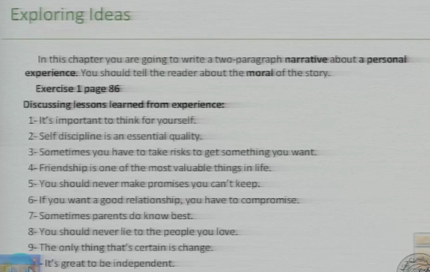
في هذه الوحده راح نكتب فقرتين عن حادثه حدثت لنا ةتعلمنا منها درس
الفقرتين تتكلم عن حادثه حقيقيه صارت لك (خبره شخصيه-personal experience) و درست تعلمته من هذه الحادثه (درس-moral)
الفقرتين هذولا راح نسميهم (قصه-narrative اوحكايه -an ecdote)
الدرس في القصه لازم يكون احد الـ 10 دروس الموجوده وهي
1-من المهم ان تفكر في نفسك
2-الإنضباط الذاتي يعتبر من المهارات او الإنجازات
3-بعض الأحيان من الممكن ان تعرض نفسك للمخاطر لتحصل على ماتريد
4-الصداقه هي احدى اهم الاشياء الضروريه في الحياه
5-يجب عليك ان لا تعد بشيء لا تستطيع الوفاء به
6-اذا اردت علاقه جيده يجب عليك ان تعطي حل وسط لترضي نفسك والطرف الأخر
7-احيانا الأهل يعرفون ماهو في مصلحة ابنائهم
8-يجب عليك ان لا تكذب على الناس الذين تحبهم
9-الشيء الوحيد المؤكد هو التغيير
10-من الرائع ان تكون مستقل
*في الكتاب 11 درس الفقره 9 في الكتاب مش موجوده في هذه الدروس وهي
Hard work can be satisfying-العمل الشاق من الممكن ان يكون مرضي
الكلمات
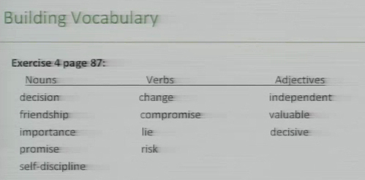

صفات | افعال | اعلام
مستقل | تغيير | قرار
قيم | حل وسط | علاقة صداقه
حاسم | كذب | مهم
 | مخاطره | وعد
 |  | انضباط ذاتي
خارطة الترتيب
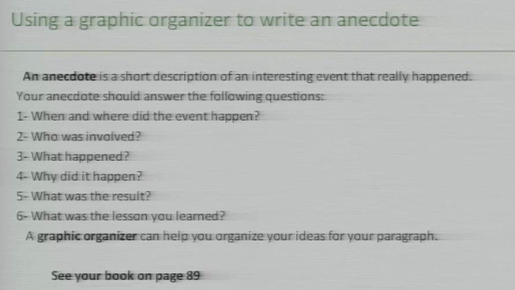
نقدر نستخدم خارطه الترتيب في ترتيب افكارنا للقصه اللي بنكتبها
على ان نجيب في الخارطه على الاسئله التاليه
1-متى واين حدثت الحادثه؟
2-من المتورط؟(الاشخاص اللي لهم دور في الحادثه)
3-ماذا حدث؟
4-كيف حدث؟
5-ما النتيجه؟
6- ماهو الدرس الذي تعلمته؟
شكل الخارطه بيكون كذا
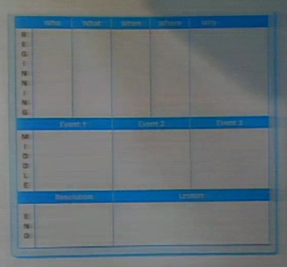
بتلاحظون انها مقسمه راح اشرح لكم التقسيمات
شوفوا الجدول هذا

كيف | اين | متى |  | ماذا | من
كيف حدثت | اين حدثت | متى حدثت |  | ماهي الحادثه | من المتورط في الحادثه | البدايه
شرح للأحداث:من الممكن ان تحتوى القصه على اكثر من حدث مثلا(المشي على الطريق-تعطل السياره-سرقه الأمتعه..الخ) |  | حدث 3 | حدث 2 |  | حدث 1
 |  |  |  |  |  | الوسط
الدرس |  |  |  | القرار
ماهو الدرس الذي تعلمته |  |  |  | ماهو القرار الذي اتخذته |  | النهايه

طبعا الدكتور قال كـ تدريب او تطبيق اكتب عن:
عندك طفل من الاطفال مريض وانت تعرف علاجه لاكن ماعندك العلاج ولا عندك طبيب وش تسوي؟
استخدم الخارطه
في تدريب 6 ص 89 عندنا قصه
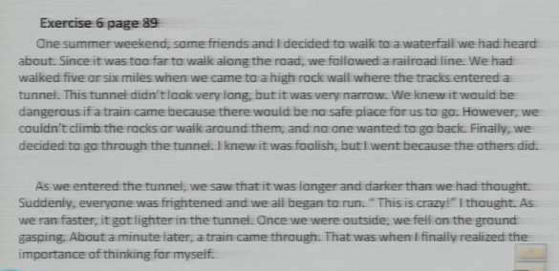
المطلوب منا 1- قرائتها:
القصه تتكلم عن مجموعه راحوا مشي لمنبع نهر كانوا يمشون قريب سكة الحديد وانتبهوا ان السكه تدخل بنفق ودخلوه وهم يمشون بالنفق سمعوا صوت القطار جاي وللأسف كانوا بعيدين عن المخرج اضطروا انهم يركضون عشان مايصدمهم القطار وهم يركضون وبطل القصه ماكان عاجبه الوضع بس شاف اخوياه يركضون ركض معهم وبعد ماطلعوا من النفق بدقايق جاء القطار في الأخير استوعب انه من الأفضل انه يفكر بنفسه
2-تعبئة الخارطه بما وجد بالقصه
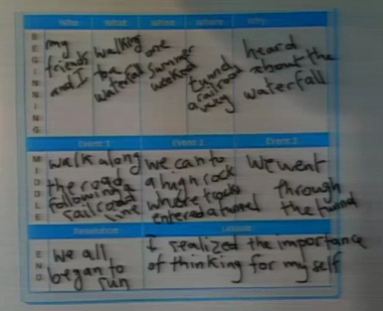
الواجب
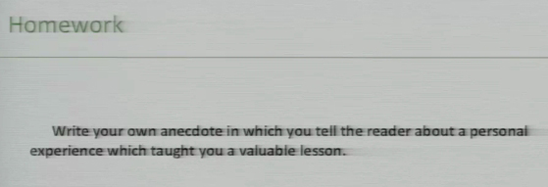
اكتب حكايه تحكي عن حادثه حدثت لك وما الدرس اللي تعلمته بأستخدام ماتعلمته في المحاضره

